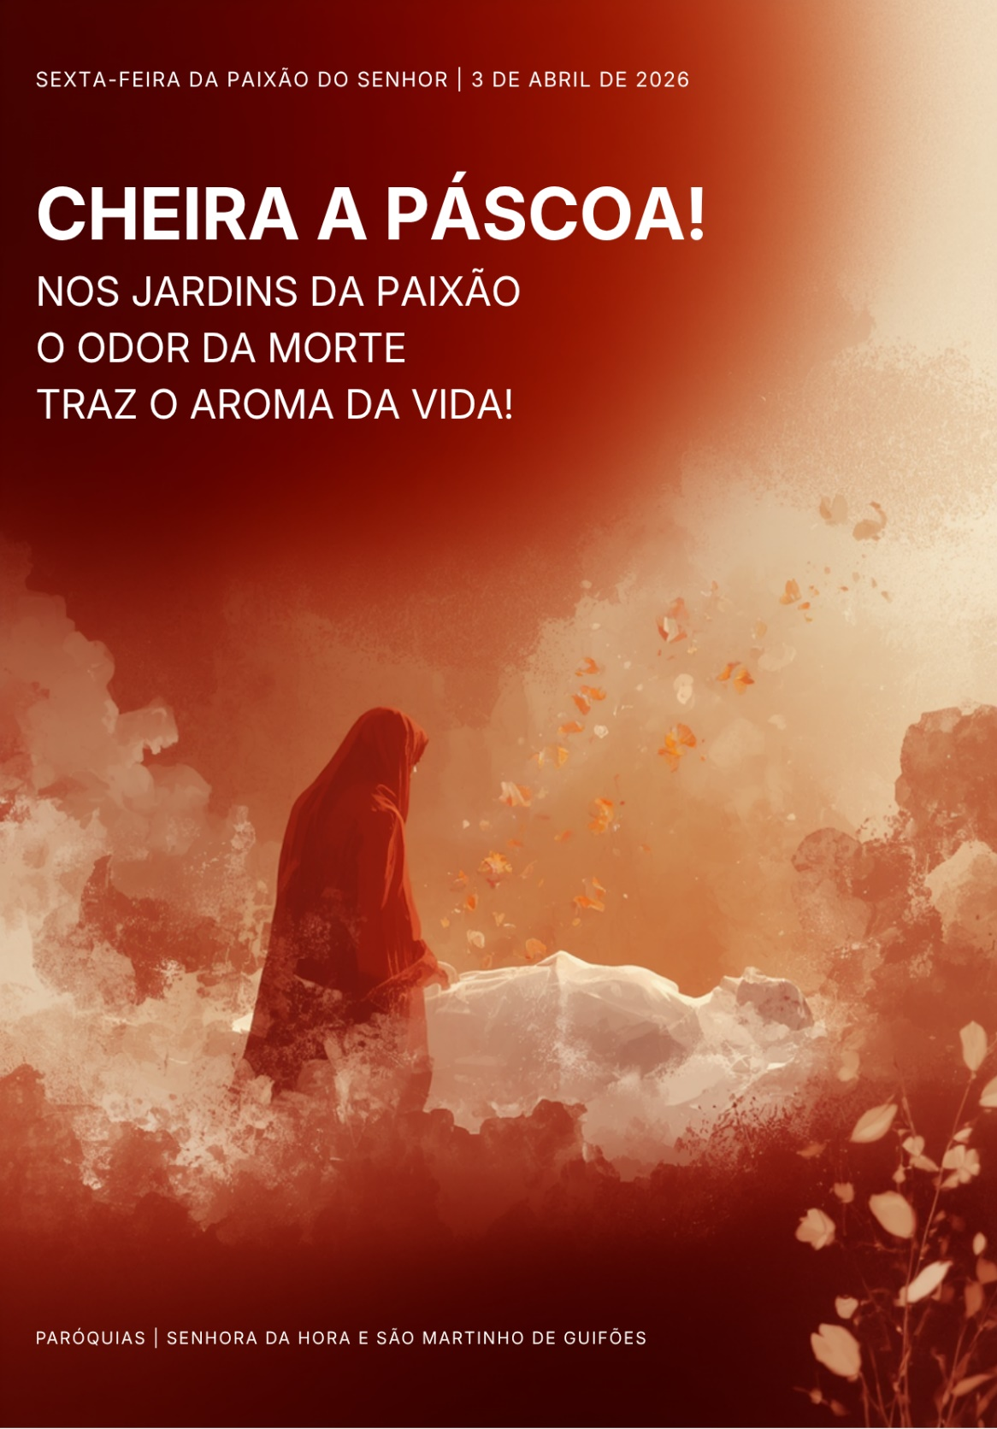
Verificar antes da Celebração:

- Altar desnudado
- Duas velas ao fundo (para acompanhar a Cruz)
- Cruz do altar coberta com pano vermelho
- Altar desnudado; sem candelabros e sem toalha
- Tapete para a prostração
- Paramentos vermelhos
- Espaço para monitores da celebração (Jerónima e José Carlos)
(microfone fixo, cadeiras, estante acrílica e capa com guião)
- Microfone portátil (para o diácono no cântico: “Eis o madeiro da Cruz”)
- Almofadas para acólitos, debaixo de cada cadeira;
- Almofadas debaixo do ambão (para os três diáconos);
- Genuflexório atrás do altar, para o Presidente;
- Guiões para o diretor de coro e organista;
- Guiões para Presidente, diáconos e acólitos;
- Entrada em silêncio.
- Nota: paginação do Missal refere-se à edição com canto.

I. UM EXPRESSIVO (RE)INÍCIO

Quando o celebrante e os ministros estiverem prontos para a entrada em silêncio:

Monitora (Paula Branco): Cheira a Páscoa, no Jardim das Oliveiras e no Jardim onde Jesus é sepultado. O odor da morte anuncia o aroma da vida. O primeiro dia do Tríduo Pascal é o Dia da Paixão e Morte do Senhor, que celebramos hoje de modo solene. A celebração da Paixão tem hoje um expressivo reinício, com uma Procissão em absoluto silêncio e um gesto de prostração. O Presidente não fará qualquer Saudação, depois da prostração, porque, na verdade, todas as celebrações do Tríduo Pascal são uma só: começaram ontem com a Missa Vespertina da Ceia do Senhor e só terminarão com as Vésperas na tarde do Domingo de Páscoa. Pedimos a todos os presentes que, por favor, tanto quanto a saúde e o espaço lhes permitirem, imitem os ministros da celebração, ajoelhando-se quando eles se ajoelharem, e enquanto o Presidente se prostra. O silêncio de todos expressa a dor da Igreja-Esposa, pela perda do Seu Esposo. O espanto por um amor tão grande fecha a nossa boca no silêncio concentrado de todos os nossos sentidos. Façamos um profundo silêncio, para anunciar, invocar, adorar e comungar a Paixão e a Morte do Senhor.

Procissão de Entrada:

Os ministros entram em silêncio. Antes de chegar (antes de subir as escadas de acesso) ao presbitério, todos se ajoelham e permanecem em silêncio, por esta ordem: acólitos; diáconos; Presidente.

Prostração: Antes de subir ao presbitério, o Presidente prostra-se. E todos oram em silêncio e de joelhos.
Oração coleta (omitir o convite “Oremos”) – Missal Romano, 3.ª edição, p.283, 1.ª opção; ou Missal da Presidência, p. 190.
II. LITURGIA DA PALAVRA: A PAIXÃO E MORTE NA CRUZ ANUNCIADA

Monitora: Paula Branco

1.ª Leitura: Is 52,13-53,12: Francisco Pamplona (NSH)

Salmo: Nas Tuas mãos, ó Pai, entrego o Meu espírito! (bis)

2.ª Leitura: Hb 4,15-16;5,7-9: Ana Pinto (SMG)

Monição antes da Aclamação ao Evangelho

Monitor(a): Escutemos agora a leitura da Paixão segundo São João. Anunciamos a morte do Senhor! Este é um dos momentos altos da nossa celebração. Tudo começa no Jardim das Oliveiras, que cheira a traição e traz o odor da morte, e tudo se consumará na sepultura de um jardim, onde se cheira já o aroma da vida. Permaneçamos de pé, durante a proclamação do Evangelho, tanto quanto a saúde no-lo permitir.

Aclamação ao Evangelho: Glória a Vós, Cristo, Palavra de Deus!

Proclamação do Evangelho da Paixão segundo São João

Sem velas, nem incenso, nem saudação, nem signação do Evangeliário.

Diácono Campos: Narrador
Diácono Espinha: Respostas
Padre Jean-Claude: Jesus
HOMILIA NA CELEBRAÇÃO DA PAIXÃO DO SENHOR 2026

1. Odor da morte, odor da vida

Cheira a Páscoa, no Jardim das Oliveiras e no Jardim onde Jesus é sepultado. O Evangelho da Paixão, no princípio e no fim, coloca-nos, ao lado de Jesus, num jardim! Sugiro que sigamos Jesus, nestes passos, pelos jardins da Paixão, guiados sobretudo pelo sentido do olfato, para reconhecermos e exalarmos o cheiro da Páscoa, que uma dupla unção de perfumes nos traz à memória: na primeira unção, seis dias antes da Páscoa, temos o perfume de Maria, de Betânia. E, na última cena da Paixão, temos o perfume de Nicodemos! Estes perfumes denunciam o odor da morte e anunciam o odor da vida! Cheira a Páscoa.

2. O perfume de Maria de Betânia

Cheira a Páscoa. Recuemos seis dias antes da Páscoa! Maria de Betânia ungira os pés de Jesus, com perfume de nardo puro, de alto preço, o mais raro e apreciado perfume (cf. Jo 12,3). E foi o próprio Jesus que interpretou aquele gesto excessivo de Maria como uma preparação para o dia da sua sepultura (cf. Jo 12, 7). Na verdade, era comum entre os povos do Médio Oriente utilizar perfumes, para embalsamar o corpo dos defuntos. Pensemos, por exemplo, nas mulheres que, passado o sábado, compraram perfumes, para ir embalsamar o corpo morto de Jesus (Mc 16, 1). Mas o perfume que Maria derrama nos pés de Jesus tem um significado mais profundo. O nardo era visto como um dos perfumes do Paraíso. Pelo que, ao ungir com ele os pés de Jesus, Maria vê n’Ele a árvore do Paraíso, isto é, o próprio Messias, donde provêm todos os perfumes divinos! Na hora da Paixão, quando os maus odores dos cordeiros imolados eram suavizados pelos bons aromas dos perfumes, esta unção destinada à sepultura de Jesus, com perfume do paraíso, traz o aroma da vida. A mensagem clara: o verdadeiro sacrifício de agradável odor para Deus é o da entrega de Jesus por nós na Cruz! Este sim, cheira a Páscoa!

3. O perfume de Nicodemos

Cheira a Páscoa. Na última cena da Paixão, Nicodemos traz “cem libras de mirra e aloés” (Jo 19,39), mais de 30 quilogramas de perfume! Sabemos que os judeus tinham a tradição de perfumar os mortos, mas não com este esbanjamento! Com este gesto desmedido, excesso próprio do amor, Nicodemos parece dizer-nos: não se trata da sepultura de um homem vulgar, condenado à morte, mas da sepultura de um Rei divino, o Filho de Deus, que ressuscitará ao terceiro dia! À honra devida ao divino Rei não se poupam os perfumes! Na verdade, os egípcios queimavam grandes quantidades de perfumes, aquando da sepultura dos faraós e colocavam frascos de perfume nos túmulos. Segundo a crença egípcia, os perfumes acompanhavam os mortos na vida do além. Deste modo, o excesso de perfume de Nicodemos, para a unção do corpo morto de Jesus, anuncia já a sua Ressurreição. Cristo, nova árvore do Paraíso, exala o perfume da imortalidade e da incorruptibilidade. Cheira a Páscoa!

4. O perfume de Cristo

Cheira a Páscoa. Na Cruz, “Cristo amou-nos e entregou-Se por nós como oferta e sacrifício de agradável odor” (Ef 5,2). De agradável odor, porque é dom total de Si mesmo ao Pai pela Humanidade. Jesus, que dá a Vida, realiza o verdadeiro e definitivo sacrifício de louvor, com o perfume do amor.

5. O perfume dos cristãos

Por sua vez, em todos nós, deve exalar-se este perfume de Cristo! “Somos para Deus o bom odor de Cristo” (2 Cor 2,15). O odor é a nossa vida oferecida; esse é o dom que Deus aceita! É Cristo, em nós, que permite a oblação, que garante a oferta, que configura a nossa vida como um dom para os outros! É por Cristo, com Cristo e em Cristo, que somos aquele agradável odor que sobe até Deus, como o incenso. É este perfume de Cristo Ressuscitado que o cristão está chamado a exalar à sua volta! Mais do que cordeiros imolados e sacrifícios perfumados, agrada a Deus o dom e o sacrifício da nossa vida, por amor dos irmãos!

6. Um odor perfumado

Irmãos e irmãs: quando visito doentes, em casa ou no hospital, e os vejo cuidados com tanto amor e primor, não trago comigo o cheiro incómodo das doenças, dos medicamentos e tratamentos. Persegue-me o cheiro do amor, de quem cuida e ama, de quem se entrega, pelo alto preço, de uma vida inteiramente oferecida aos outros! Por isso, qualquer gesto de entrega, de ajuda, de carícia, de cuidado amoroso, de perdão generoso, de compaixão ativa, de sacrifício pelos outros, leva e eleva “um odor perfumado, um sacrifício que Deus aceita e lhe é agradável” (Rm 12,1-2). Quando assim é, floresce nos jardins da nossa vida a frutuosa árvore da Cruz, árvore do Paraíso. Então, sim, cheira a Páscoa!

III. PAIXÃO E MORTE NA CRUZ INVOCADA: ORAÇÃO UNIVERSAL

Monição à Oração Universal (depois da homilia)

Monitora: Da Paixão e morte na Cruz anunciada, passamos agora à Paixão e morte na Cruz invocada e rezada. Hoje, a nossa Oração Universal é mais universal do que nunca. Recolhida da mais antiga tradição da Igreja, faz eco das mais diversas necessidades. Nesta oração, os cristãos, exercendo a sua missão sacerdotal, intercedem por todos os homens, confiados nos méritos da Cruz de Cristo. Depois do convite feito à oração pelo Diácono, ajoelhamo-nos em silêncio ou reclinamo-nos profundamente, se o espaço ou a saúde não nos permitirem o gesto mais exigente. Concluído o momento de silêncio, acompanhamos, na posição de pé, a oração conclusiva do Presidente.

Preces: Missal Romano, 3.ª edição, pp.285-298 ou Missal da Presidência, pp.192-204.

- Diácono Campos
- Diácono Campos
- Diácono Campos
- Diácono Espinha
- Diácono Espinha
- Diácono Espinha
- Diácono Matos Figueiredo
- Diácono Matos Figueiredo
- Diácono Matos Figueiredo
- Diácono Campos (oração adaptada)

Adaptação alargada da Oração X – opcional
- Oremos, irmãos, a Deus, Pai todo-poderoso, pelos que passam fome, sede, frio, pelos sem terra, sem teto, sem trabalho, sem saúde, sem liberdade e sem esperança de vida.
- Oremos por todos os que sofrem os horrores do terrorismo, da guerra, da crueldade, das ditaduras e de toda a espécie de violência cega ou doméstica.
- Oremos pelos cristãos perseguidos e pelos que são vítimas da intolerância religiosa, cultural ou racial.
- Oremos por todas as famílias que se encontram em situações difíceis, de separação, de luto, de desemprego, de pobreza súbita ou envergonhada.
- Oremos pelos refugiados, pelos exilados, pelos migrantes, vítimas da xenofobia e da exclusão.
- Oremos por todas as crianças vítimas de abusos, sem infância e sem sorriso, sem escola e sem família.
- Oremos pelos jovens em risco e pelos que perderam a esperança e se entregaram ao álcool e às drogas ou outras adições; oremos pelos jovens que percorrem a sua via-sacra à procura de um emprego e pelos jovens que participarão em Roma no Jubileu da Juventude.
- Oremos pelos adultos, que passam anos e anos sem emprego, ou são prematuramente reformados; oremos pelas vítimas do trabalho violento.
- Oremos pelos idosos e por todos os descartáveis da nossa sociedade; pelos que recolhem as sobras nos contentores e mercados; pelos que não têm com que pagar a água e a luz; pelos que terminam os seus dias sozinhos, sem a atenção de ninguém; pelos moribundos, sem esperança nem companhia.
- Oremos, finalmente, por todos nós. Para que a celebração da Páscoa do Senhor, signifique para todos, uma ancoragem e um encorajamento de toda a nossa vida em Cristo Crucificado e Ressuscitado, única esperança do nosso mundo.

Silêncio

Presidente: Deus todo-poderoso e eterno, consolo dos aflitos, força e esperança para todos, escutai a nossa oração pelos que sofrem e concedei-lhes a graça da Vossa misericórdia. Abri o nosso coração ao Vosso amor. Por Cristo, nosso Senhor.
R. Ámen.

IV. PAIXÃO E MORTE NA CRUZ ADORADA:
ADORAÇÃO DA CRUZ

Adoração da Cruz. Opta-se pela segunda fórmula (adaptada). Antes da entrada da Cruz, a monitora lê:

Monitora: Do anúncio e da invocação passamos agora à Paixão e morte na Cruz adorada. A Cruz é hoje o centro da nossa celebração. O madeiro da Cruz, madeiro da maldição transformou-se, na Cruz de Cristo, em madeiro de vida, instrumento de salvação.

- Os três diáconos e dois acólitos vão até à porta de entrada da Igreja.
- O Diácono Matos Figueiredo fica apenas com o canto da aclamação «Eis o madeiro…» e leva consigo o microfone portátil. O convite é feito pelo diácono à porta, ao centro e próximo do presbitério da Igreja, com as palavras cantadas (pelo diácono):

«Eis o madeiro da Cruz, no qual esteve suspenso o salvador do mundo».
R. Vinde, adoremos. Vinde, adoremos (cf. Missal Romano, 3.ª edição, p.299; Missal da Presidência, p. 206).
- À entrada da Igreja, o Diácono Campos toma a Cruz coberta. Depois, na procissão, leva a cruz.
- O diácono Espinha destapa a Cruz, nas três paragens previstas, sempre acompanhadas pela referida aclamação «Eis o madeiro da Cruz», proclamada pelo Diácono Figueiredo.
- A acompanhar os diáconos vão acólitos das velas, um a frente e outro atrás.

Depois de a Cruz chegar ao presbitério e enquanto o Presidente a saúda com um gesto de reverência, o(a) monitor(a)diz:

Monitora: Agora aproximamo-nos da Cruz. O rito da adoração da Cruz é oriundo de Jerusalém, onde já existia no século IV. Acompanharemos este gesto com cânticos, que remontam aos séculos IX e X. Organizamos a Procissão como para a Comunhão. Na bandeja podemos deixar uma oferta para a conservação dos lugares santos de Jerusalém e para apoiar os cristãos na Terra Santa. Nesta tarde da Paixão do Senhor, por razões sanitárias, em vez do tradicional beijo, bastará um simples olhar, uma inclinação do coração, um toque de mão. Não haverá genuflexório, pelo que devem apenas fazer uma inclinação profunda em sinal de adoração da Cruz.

Enquanto dura a Adoração, cantam-se cânticos de adoração à Cruz. Pode ler-se a breve meditação:

Monitora: Cheira a Páscoa. Tudo começa num jardim, do outro lado da corrente do Cédron, onde Jesus entrou com os discípulos e onde estava Judas, que O ia entregar (Jo 18,1). Cheira a morte: “para os que se perdem há um odor da morte, que conduz à morte” (2 Cor 2,16). Mas, no local onde Jesus tinha sido crucificado havia um jardim e, no jardim, um sepulcro novo! Foi aí que depositaram Jesus (Jo 19,41-42)! Cheira a Vida: “para aqueles que se salvam, há um odor da vida, que conduz à vida” (2 Cor 2,16).

V. PAIXÃO E MORTE NA CRUZ COMUNGADA: SAGRADA COMUNHÃO

No fim da adoração da Cruz, prepara-se o altar, estendendo a toalha, o corporal e o missal aberto na parte de Sexta-Feira Santa, «Comunhão» (Missal, 3.ª edição, pág. 305). Os três Diáconos e o Padre Jean-Claude vão buscar o Santíssimo, do lugar da reposição para o altar da celebração. Dois acólitos, de velas acesas, acompanham a procissão de ida e regresso do Santíssimo. Colocam depois as velas junto do altar. Todos estão de pé e em silêncio.

Monitora: Neste dia, a Igreja não celebra a Eucaristia. Mas reserva a Comunhão, recordando as palavras do Apóstolo: «Sempre que comerdes deste pão e beberdes deste cálice anunciareis a morte do Senhor, até que Ele venha». A Paixão e morte na Cruz anunciada, invocada e venerada é agora Paixão comungada e partilhada.

Pai-Nosso | Embolismo | Convite para a Comunhão | Distribuição da Comunhão feita pelo Presidente, pelo Pe. Jean-Claude e pelos três diáconos (um dos quais se deslocará ao Coro e, se necessário, às galerias superiores).

Cântico de Comunhão
Depois da Comunhão
Três Diáconos e o Padre Jean-Claude (os que forem necessários em função do número de píxides/vasos) levam a reserva eucarística para o lugar da reposição, acompanhados de 2 acólitos com as velas.

Oração depois da Comunhão: Missal Romano, 3.ª edição, p. 306; Missal da Presidência, p. 212

Oração sobre o Povo (mãos estendidas sobre o povo): Missal Romano, 3.ª edição, p. 307; Missal da Presidência, p. 212.

VI. UMA CELEBRAÇÃO SEM TERMO

Enquanto o Presidente se retira, em silêncio, com os outros ministros…

Monitora: Como comunidade de crentes, vivemos hoje a entrega total de Cristo por nós, até à morte e morte de Cruz. Continuemos, hoje e amanhã, em espírito de oração e de silêncio, que tão grande mistério exige. Amanhã, Sábado Santo, dia da sepultura do Senhor, pelas 10h00, teremos, na Sala Nobre do Centro Paroquial, a Oração de Laudes. Voltaremos a reunir-nos ao terminar o dia de sábado, pelas 21h00, para celebrar a Vigília Pascal, cume de todas as celebrações e a maior solenidade de todo o ano litúrgico. A nossa celebração da Vigília Pascal será interparoquial.

No Domingo de Páscoa, na Senhora da Hora teremos uma única celebração da Eucaristia às 19h00. Em Guifões, teremos duas Missas no Domingo de Páscoa: às 08h00, na Igreja Matriz; às 12h00 na Igreja da Sagrada Família, na Rua das Moitas (lugar dos Paus). Mas, para já, há ainda o grande dia de Sábado, o dia da sepultura e do silêncio. Que faz a Igreja no dia de Sábado Santo? Ora, jejua e espera. Ora, com a Liturgia das Horas; jejua porque o Esposo está ausente; espera a noite santa da Ressurreição do Senhor.

Todos se retiram em silêncio e, em tempo oportuno, desnuda-se o altar.

